Закон РФ «О защите прав потребителей» предусматривает право потребителя на обмен товара надлежащего качества. Однако законодательством предусмотрены определенные требования к обмену товара. Рассмотрим их более подробно.
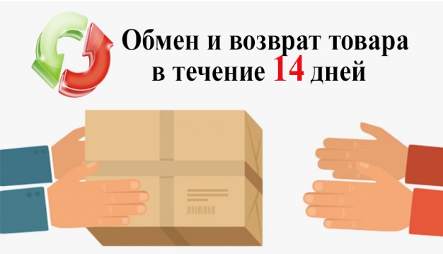

Обменять можно только непродовольственный товар надлежащего качества при соблюдении следующих условий:

- в течение четырнадцати дней, не считая дня его покупки;

- только в том случае, если товар не был в употреблении, сохранены его товарный вид, потребительские свойства, пломбы, фабричные ярлыки.
Отсутствие у потребителя товарного чека или кассового чека либо иного подтверждающего оплату товара документа не лишает его возможности ссылаться на свидетельские показания.

Важно знать! Положениями ст. 25 Закона о защите прав потребителей установлены конкретные основания, когда потребитель вправе обменять товар на аналогичный у продавца, а именно, если указанный товар не подошел по форме, габаритам, фасону, расцветке, размеру или комплектации.

Обмен товара должен быть произведен в день обращения потребителя к продавцу. Если аналогичный товар на данный момент отсутствует, потребитель вправе:

- дождаться его поступления в продажу. По соглашению потребителя с продавцом обмен товара может быть предусмотрен при поступлении аналогичного товара в продажу;

- отказаться от исполнения договора купли-продажи и потребовать возврата уплаченной за указанный товар денежной суммы. Продавец обязан вернуть денежные средства в течение трех дней со дня возврата указанного товара.
Внимание! Не все непродовольственные товары подлежат обмену. Постановлением Правительства РФ от 31 декабря 2020 г. N 2463 утвержден Перечень непродовольственных товаров надлежащего качества, не подлежащих обмену.

Это следующие группы товаров:
1. Товары для профилактики и лечения заболеваний в домашних условиях, лекарственные препараты
2. Предметы личной гигиены
3. Парфюмерно-косметические товары
4. Текстильные товары, кабельная продукция, строительные и отделочные материалы и другие товары, цена которых определяется за единицу длины
5. Швейные и трикотажные изделия (изделия швейные и трикотажные бельевые, изделия чулочно-носочные)
6. Изделия и материалы, полностью или частично изготовленные из полимерных материалов и контактирующие с пищевыми продуктами (посуда и принадлежности столовые и кухонные, емкости и упаковочные материалы для хранения и транспортирования пищевых продуктов, в том числе для разового использования)
7. Товары бытовой химии, пестициды и агрохимикаты
8. Мебельные гарнитуры бытового назначения
9. Ювелирные и другие изделия из драгоценных металлов и (или) драгоценных камней, ограненные драгоценные камни
10. Автомобили и мотовелотовары, прицепы к ним, номерные агрегаты (двигатель, блок цилиндров двигателя, шасси (рама), кузов (кабина) автотранспортного средства или самоходной машины, а также коробка передач и мост самоходной машины) к автомобилям и мотовелотоварам, мобильные средства малой механизации сельскохозяйственных работ, прогулочные суда и иные плавсредства бытового назначения
11. Технически сложные товары бытового назначения, на которые установлены гарантийные сроки не менее одного года
12. Гражданское оружие, основные части гражданского огнестрельного оружия, патроны к гражданскому оружию, а также инициирующие и воспламеняющие вещества и материалы для самостоятельного снаряжения патронов к гражданскому огнестрельному длинноствольному оружию
13. Животные и растения
14. Непериодические издания (книги, брошюры, альбомы, картографические и нотные издания, листовые изоиздания, календари, буклеты, издания, воспроизведенные на технических носителях информации)


Уважаемые потребители!
Для получения консультаций и правовой помощи по защите прав потребителей Вы можете обратиться в консультационные Центр и пункты ФБУЗ «Центр гигиены и эпидемиологии в Красноярском крае» на личном приеме, по телефону или посредством электронного сообщения

Подготовлено Консультационным центром ФБУЗ «Центр гигиены и эпидемиологии в Красноярском крае»



Консультационный центр

660001, г. Красноярск,
ул. Академика Киренского, д. 71
тел. (391)202 58 35
8 800 555 49 43
kc@fbuz24.ru
http://fbuz24.ru
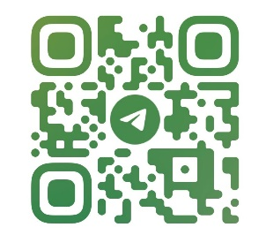
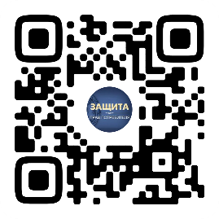

Консультационные пункты

г. Ачинск, ул. Л. Толстого, д. 23, каб. № 7
тел. 8(39151)5-09-41
achinsk@fbuz24.ru

г. Канск, ул. Эйдемана, 4, каб. № 301
тел. 8(39161) 3-26-55
kansk@fbuz24.ru

г. Минусинск, ул. Комарова, 1, каб. № 31
тел. 8 (39132) 5-74-20
minusinsk@fbuz24.ru

г. Норильск, ул. Комсомольская, 31 А, каб. № 310 тел. 8(3919) 46-77-06
norilsk@fbuz24.ru
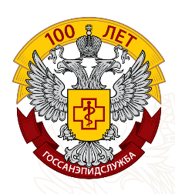
ФЕДЕРАЛЬНАЯ СЛУЖБА ПО НАДЗОРУ
В СФЕРЕ ЗАЩИТЫ ПРАВ ПОТРЕБИТЕЛЕЙ
И БЛАГОПОЛУЧИЯ ЧЕЛОВЕКА
Федеральное бюджетное учреждение здравоохранения «Центр гигиены и эпидемиологии в Красноярском крае»

ЕСЛИ ТОВАР
ВАМ НЕ ПОДОШЕЛ…

Консультационный центр
по защите прав потребителей

